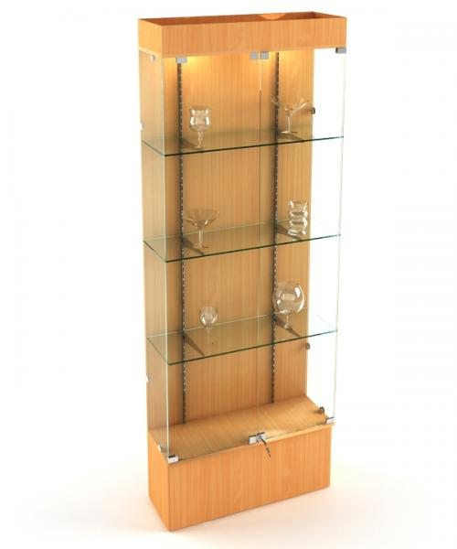

В-702 Витрина стеклянная с подсветкой глубиной 30 см

